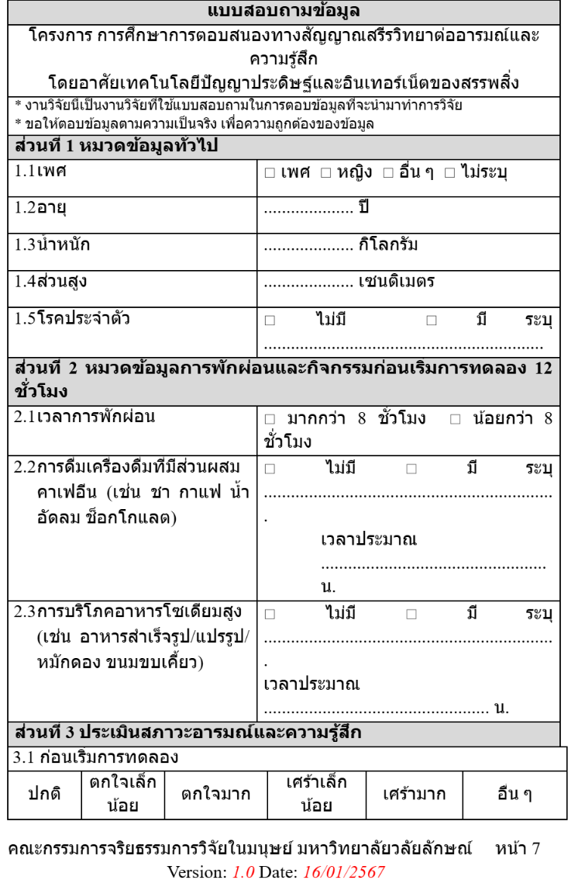

[เครื่องมือที่ใช้ในการเก็บรวบรวมข้อมูล.docx - Google เอกสาร](https://docs.google.com/document/d/15WaWzTGc2-9YDA_1tVdxlb6DvV7IlINe/edit#heading=h.gjdgxs)

